Отчёт по лабораторной работе 2

Архитектура компьютера

Балаганова Алтана Владиславовна

Содержание

# 1 Цель работы

Целью работы является изучить идеологию и применение средств контроля версий. Приобрести практические навыки по работе с системой git.

# 2 Выполнение лабораторной работы

Я зарегистрировала аккаунт на GitHub.

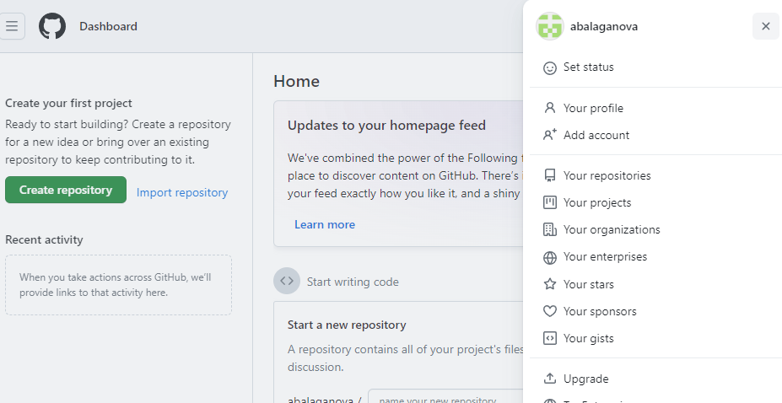

Figure 1: Регистрация профиля

Мой профиль теперь активен.

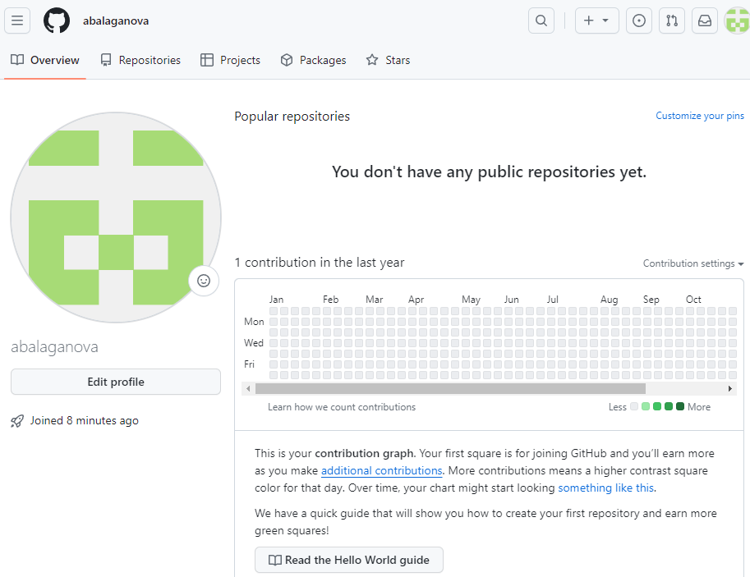

Figure 2: Мой профиль

Следующий шаг – создание собственного репозитория. Я нашла репозиторий преподавателя и использовала его как основу для своего.

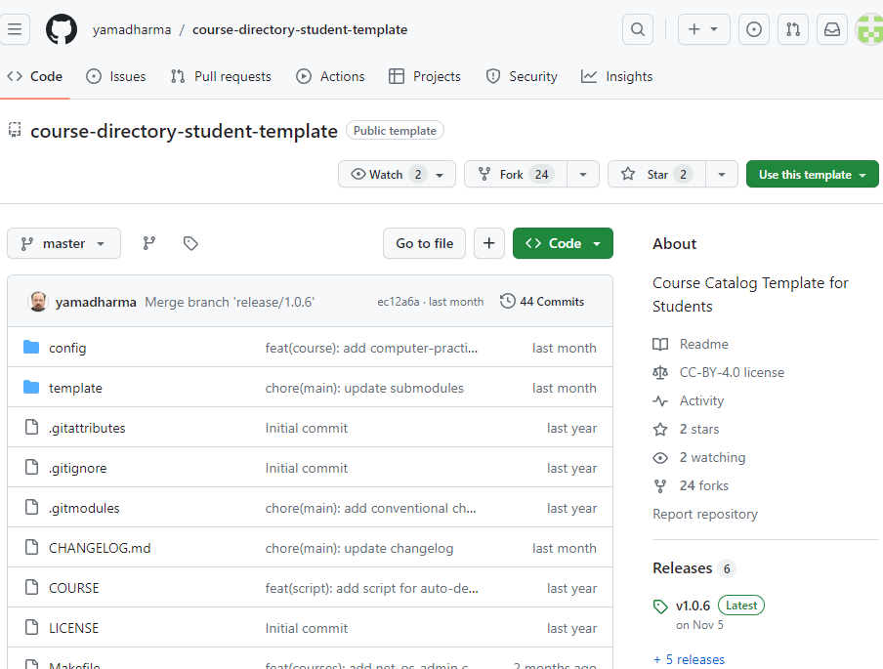

Figure 3: Шаблон репозитория

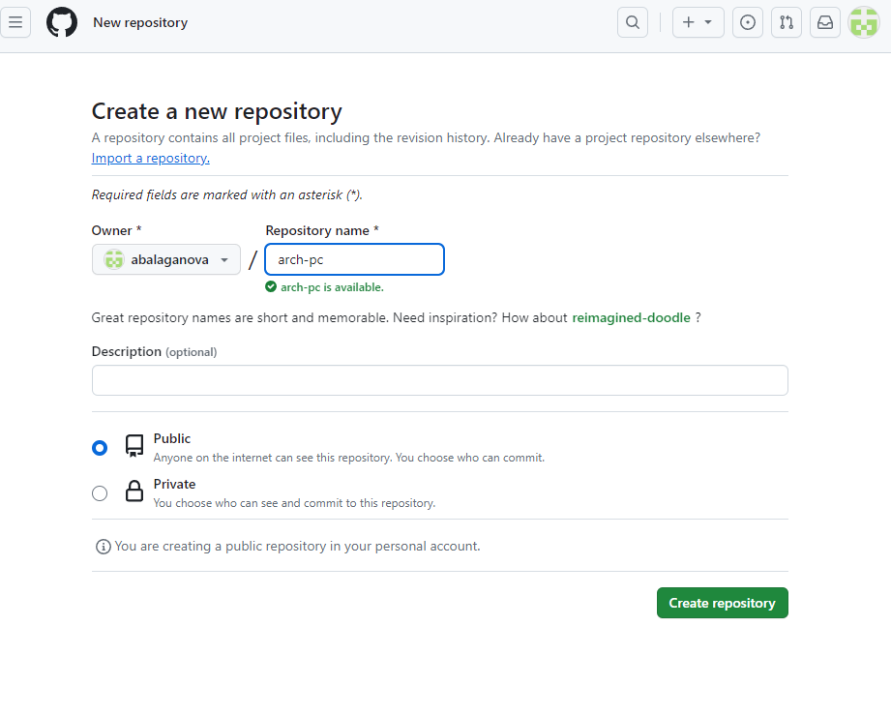

Figure 4: Использование шаблона

Я установила программу Git на свой компьютер.

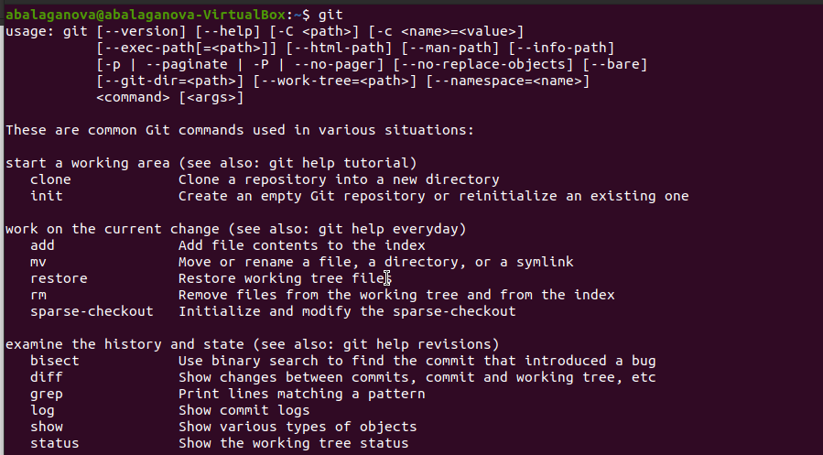

Figure 5: Команда git

Теперь мне нужно настроить личные данные, конфигурацию веток и настройки символов.

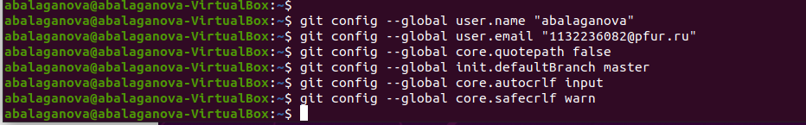

Figure 6: Параметры git

Чтобы авторизоваться, я сгенерировала SSH-ключ и внесла его в настройки моего аккаунта.

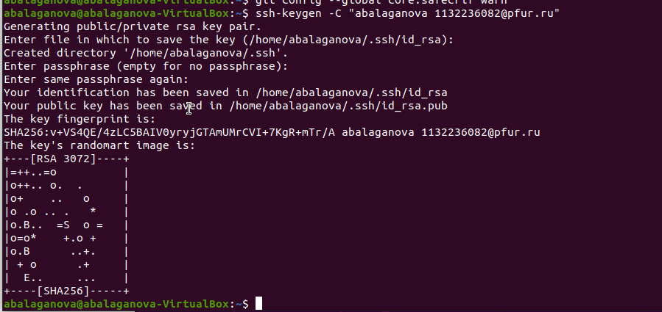

Figure 7: ssh ключ

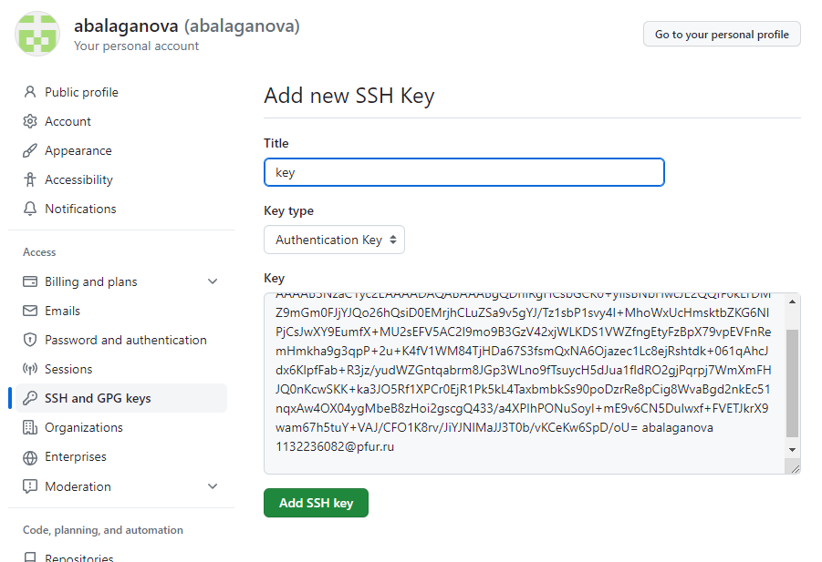

Figure 8: Добавляю ключ

После этого создала новую папку и склонировала в неё репозиторий.

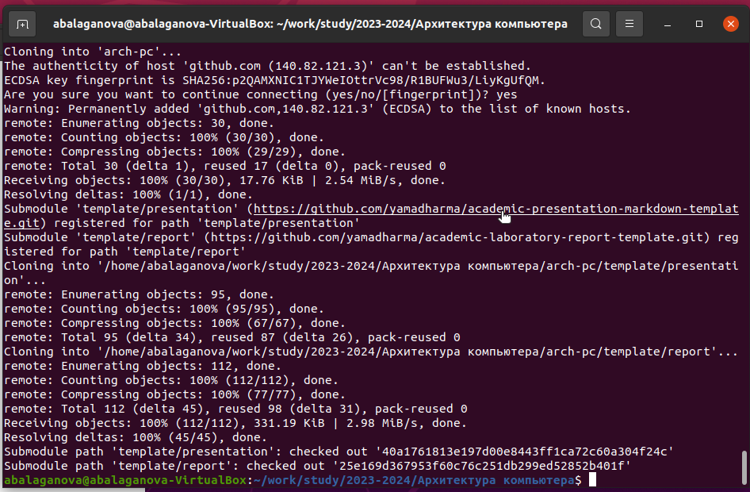

Figure 9: Создание рабочего каталога

В репозитории находится Make-скрипт, который используется для генерации папок курса. Я его запустила, и теперь у меня есть папки для лабораторных работ.

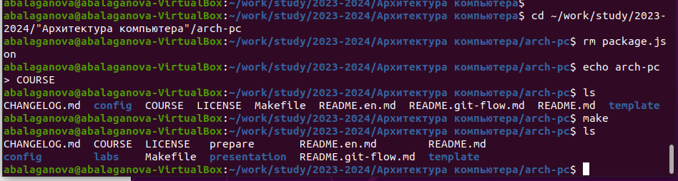

Figure 10: Создание структуры курса

Теперь эти папки можно отправить в сетевой репозиторий.

# 3 Выводы

В ходе выполнения работы изучили работу с GitHub.